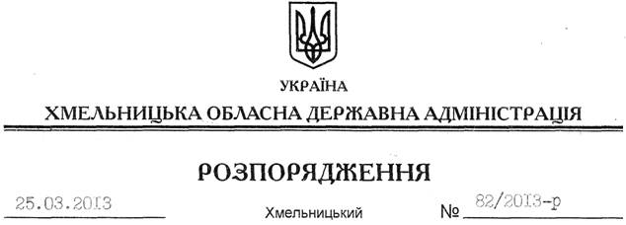

Про надання дозволу щодо постановки на квартирний облік

Розглянувши клопотання адміністрації Хмельницької міської централізованої бібліотечної системи від 14.03.2013 року № 01-17-9 про надання дозволу щодо постановки на квартирний облік за місцем проживання працівника цієї установи Семенюк М.М. до спливу дворічного терміну проживання та реєстрації місця проживання у місті Хмельницький, встановленого пунктом 3 спільної постанови виконавчого комітету обласної ради народних депутатів та президії обласної ради професійних спілок від 2 січня 1985 року № 8, за погодженням з президією Федерації професійних спілок Хмельницької області (постанова від 20.02.2013 року № П-38-4):
дозволити постановку на квартирний облік у виконавчому комітеті Хмельницької міської ради Семенюк Мар’яни Миколаївни до спливу дворічного терміну проживання та реєстрації місця проживання у місті Хмельницький.

Голова адміністрації В.Ядуха

